((به نام خداوند نيرو و نشاط))
اطلاعيه آموزش اسكيت ويژه دانشجويان (برادران )
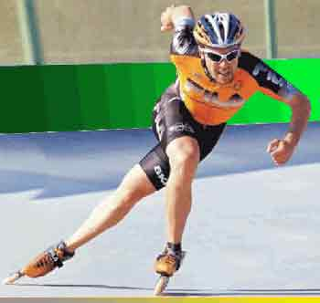
بمنظور ارائه خدمات ورزشي به دانشجويان عزيز برنامه آموزش اسكيت ويژه برادران به شرح ذيل ميباشد،دانشجويان علاقه مند ميتوانند جهت ثبت نام به امور دانشجويي مراجعه نمايند .
محل برگزاري دوره آموزشي: محل برگزاري دوره آموزشي متعاقبا اعلام خواهد شد.
مدت دوره آموزشي :12 جلسه 5/1 ساعته
زمان آموزش: متعاقبا اعلام خواهد شد.
هزينه آموزش:مبلغ يك ميليون ريال كه حدود 35 درصد آن(سيصد و پنجاه هزار ريال)توسط معاونت دانشجويي مؤسسه آموزش عالي اقبال لاهوري پرداخت مي شود .
نحوه دريافت هزينه از دانشجو :پرداخت مبلغ ششصد و پنجاه هزار ريال به صورت نقدي به امور دانشجويي
مدارك مورد نياز:كپي كارت ملي –كپي كارت دانشجويي

